会議を延長する、または早めに終える
使用中バーから時間を足す、あるいは時間より早くルームを返す方法。選べる 4 つの長さ、終了時刻をどこまで動かせるかを決める上限、早く終えたときにルームと配分枠に起きること、そしてボタンが出ないときの理由。
2026-09-04 · https://offision.com/help/ja/user-guide/extend-or-end-a-meeting-early/
始まってしまった会議は、もう編集できません。それでもできることは 2 つ、終了時刻を後ろへ延ばすことと、時間より早くルームを返すことです。どちらも、予約が進行している間だけ現れる同じ小さなバーの上にあります。
はじめる前に:
会議が進行中であることが条件です。始まる前と終わったあとには、どちらのボタンも存在しません。また、予約した本人である必要があります（出席者による操作を会社が許可している場合を除く）。

1. 使用中バーを開く
自分の予約が進行している間、パソコンではアプリ上部に、スマートフォンではホーム画面の下部に、濃い色のバーが表示されます。会議の件名と残り時間が出ており、進行中の予約が複数あるときは +1、+2 のように件数も付きます。
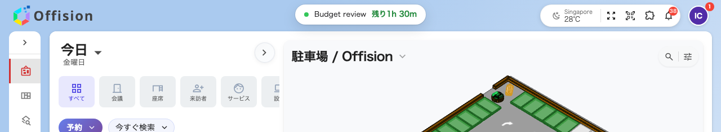
閉じた状態のバー。会議と、残り時間。
クリックすると開きます。
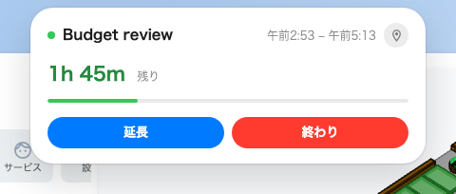
開いた状態。予約そのものと、残りと、そこにできること。
開くと、件名と予約時間帯、進行バーの上のカウントダウン、そしてボタンの列が表示されます。この記事で扱うのは 延長 と 終わり の 2 つです。サービス、リモコン、チェックイン は、ルームがそれを提供している場合に隣に並びます。
進行中の予約が複数あるときは、バーは 1 行ずつの一覧として開きます。先に会議を選べば、以下はまったく同じです。

2. 時間を足す
延長 を押すと、ボタンが 4 つの長さに置き換わります。
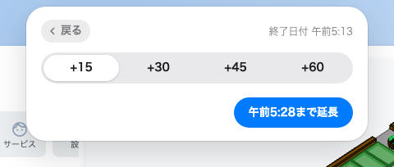
4 つの長さと、確定ボタンに出ている新しい終了時刻。
+15 があらかじめ選ばれており、その下の青いボタンには終了予定の時刻とともに …まで延長 と出ます。読むべきなのは何分足したかではなく、何時に終わることになるかのほうです。押すと、バーは同じ時刻で …まで延長しました と答えてから予約の表示に戻ります。
表示される選択肢は 2 つの事情で変わります。ルームが空いている時点を越えてしまう長さは、隠されるのではなく 薄く 表示されるので、何が許されていないかが見えます。また、渡せる時間が 15 分未満のときは、4 つの長さがちょうど収まる 1 つ（たとえば +7）にまとまります。
ここに自分で数字を入れる欄はありません。選択肢にない長さが必要なときは、予約自体のカードにあります。マイ予約 かいずれかのカレンダーから予約を開くと、その 延長 ボタンが カスタム 欄を持つメニューを開きます。
足した時間は、予約した時間と同じように計上されます。 会社がルームの利用に配分枠を設けている場合、延長は予約を長くしたのと同じように枠を消費します——予約の配分枠の仕組みを参照してください。

3. あるいはルームを返す
終わり は、先に確認します。
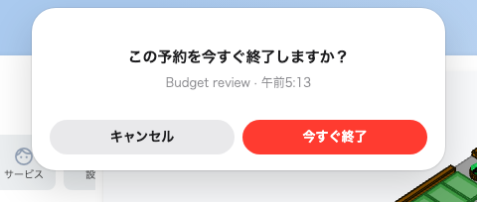
この予約を今すぐ終了しますか？ — 会議名と、返すことになる時間。
この問いには会議の名前と本来の終了時刻が添えられているので、何を切り上げようとしているのかが見えます。今すぐ終了 で実行、キャンセル なら予約はそのままです。
ルームはその瞬間から空き、残りの時間はほかの人が予約できます。会議そのものが取り消されるわけではありません。実施された事実は記録に残り、使ったルームとして数えられます。
これがいちばん忘れられるボタンです。 5 時まで予約して 3 時に出ていけば、誰も使えないルームを 2 時間押さえたままになります。予約のほうには、あなたが出ていったことを知る手立てがありません。ルームが足りないフロアでは、取り戻せるスペースの大半がこのボタンから生まれます。

4. 反映を確認する
延長後は、バーに新しい終了時刻と伸びたカウントダウンが出ます。リソースカレンダーでも、延長した分だけルームが使用中として表示されます。
終了後は、その予約がバーから消えます。進行中の予約がそれだけだった場合は、バー自体も消えます。リソースカレンダーでは、そのルームが今から空きとして表示されるはずです。

延長がそれ以上進まないとき
4 つの長さがすべて薄くなっていたり、バーが選択肢を出さずに 今後の予約があります とだけ答えることがあります。
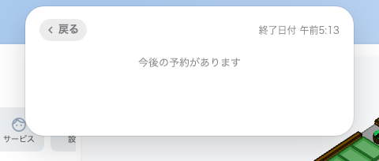
渡せる時間がない。1 つのメッセージがすべての理由を覆っている。
このひと言はいくつもの異なる理由をまとめており、アプリはどれなのかを言いません。終了時刻は、次のうちもっとも早いところまでしか押し出せません。
そのルームの次の予約 | ルームに設定された予約間の準備時間の分だけ手前になるので、ぶつかる壁は次の会議の開始時刻より少し早いことがあります
そのルームに入っているサービス | お茶、清掃、設営などがルームに入っていれば、予約と同じ扱いです
営業時間の終わり | および 1 日の終わり。予約を日をまたいで延長することはできません
サービス停止の時間帯 | その時刻からルームはメンテナンスのために押さえられています
そのルームで許される最長の予約時間 | 延長も予約です。上限 2 時間のルームは 2 時間で止まります
そのルームをどれだけ先まで予約できるか | 効いてくることは稀ですが、これも適用されます

つまり、カレンダー上は空いて見えるルームでも、あと 15 分を断ることがあります。どれだったのかを知りたいときは、そのルームを管理している人に聞いてください。背後の規則はリソースポリシーの一覧にあります。

ボタンが出ていないとき
延長 と 終わり は別々に現れます。片方だけを許可しているルームもあります。
出ていない理由 | 代わりにできること
自分の予約ではない | 操作できるのは予約した本人だけです（ルームが出席者にも許可している場合を除く）。本人に頼んでください
そのルームで延長が無効になっている | アプリ側でできることはありません。長さを固定する意図の設定です。次の枠が空いていれば別に予約してください
そのルームで早期終了が無効になっている | 予定の終了時刻にシステムがチェックアウトするので、予約より長く押さえられることはありません。ただし早く返すこともできません
会議がまだ始まっていない | きちんと変更してください：予約を編集する
会議がすでに終わっている | 延長するものも返すものも残っていません
ルームから離れすぎている | 位置情報でチェックインするルームでは、延長と終了のときにも同じ確認が入ります。近づいてから試してください

同じ 2 つのボタンがあるほかの場所
バーはいちばん速い経路であって、唯一の経路ではありません。予約自体のカードの下部には 延長 と 今すぐ終了 があり、ホーム画面の マイ予約 の一覧でも、進行中の会議には残り時間の隣に 延長 と 終わり が並びます。
アプリの外なら、どちらもドア横のパネルで使えますし（予約パネルでチェックインする）、ルームや座席のコードをスマートフォンで読み取る方法もあります。フリーアドレスではこちらが普通です：ステッカーを読み取ってチェックイン・チェックアウトする。
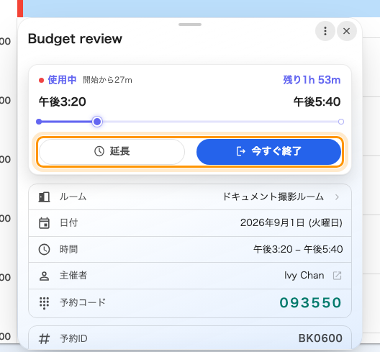
進行中の予約自身のカード。下部に 延長 と 終わり が並びます。

これらと違うもの
キャンセル | 会議を取りやめ、使った配分枠を返します。早期終了はどちらもしません——予約をキャンセルするを参照。通常はチェックイン前だけですが、ルームによっては進行中の会議でも許可され、その場合はカードに延長・今すぐ終了と並んでキャンセルが出ます
編集 | 開始前に会議の時間を動かします。進行中の予約は編集できず、延長だけができます
ひとりでに延長されること | センサーのあるルームでは、室内に人がいる間、予約を自動で延長し続けることがあります。これはルームの設定で、確認せずに繰り返され、上の表と同じ上限に従います
未チェックインで解放されること | 誰もチェックインしなければルームは自動で戻り、それは 記録に数えられます。早期終了は数えられません：何が未着とみなされるかを参照

